OKULUMUZ TARİHÇESİ VE YAPISI

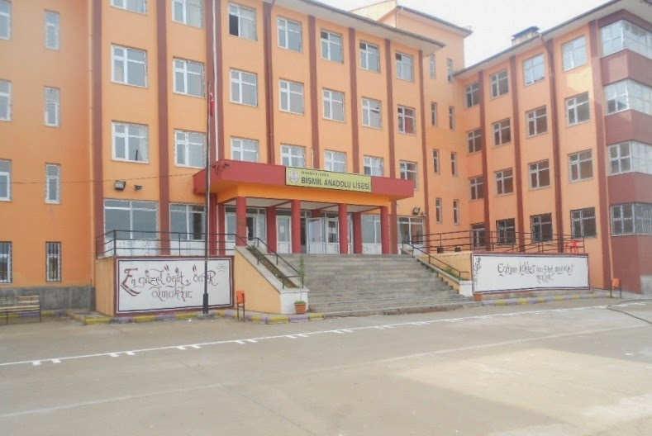

Okulumuz 2002-2003 eğitim öğretim yılında 2 hazırlık sınıfı olarak ilçemiz Yavuz Seli İlköğertim binasının 3. Katında açılmıştır. 2006 yılının şubat ayonda Bismil İMKB İlköğretim Okulunun binasına taşınmıştır. Daha sonra 2009 yılının Ağustos ayında mevcut binasına taşınmıştır. 2003 yılında ilk mezunlarını vermiş olup kesintisiz olarak 2023-2024 yılında 22. mezunlarını vermiştir. Okulumuz 2021 yılından bu yana proje okulu olarak eğitim-öğretim faaliyetlerini sürdürmektedir Okul binası zemin katla birlikte 4 kattan oluşmaktadır ayrıca bodrum katında okulun işlevleri ile ilgili çeşitli bölümler yer almaktadır. Bina 16 derslik olup 19 derslik kullanılmaktadır. Z kütüphane basketbol ve voleybol sahaları, kapalı spor salonu, 3 idare odası 1 öğretmenler odası, 2 rehberlik ve pskolojik danışma servisi,1 fizik, 1 kimya, 1 biyoloji laboratuvarı ve arşiv odası mevcuttur.
Okulumuz Üniversiteye öğrenci kazandırmada sportif başarıda sosyal ve kültürel çalışmalarda değerlerimiz eğitiminin uygulamasında ilçemizde lokomotif görevi üslenmiş bir okul niteliği taşımaktadır.

